CURICULUM VITAE 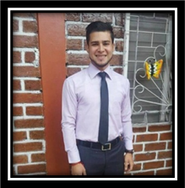

DATOS PERSONALES

* Nombre: Manuel Alejandro Betancourth Boesch
* Lugar de Nacimiento: Tegucigalpa, M.D.C.
* Fecha de Nacimiento: 16 de Agosto de 1997
* Edad: 26 Años
* Identidad: 0801-1997-18375
* Dirección: Barrio Las Crucitas 8 calle 14 Av. Casa # 915
* Celular: 33052428 / 22230555

EXPERIENCIA LABORAL

* Mesero en Bar Mola Longe.
* Variedades Moserrath.
* Atención al cliente en Cherry’s comida saludable.
* Jeje de cocina en MOLA; café, bar y bistro.
* Ayudante de cocina en Secret Garden bistro.

Educción Recibida

* Educación Media: Instituto San Francisco

Titulo Obtenido: Bachillerato en Ciencias y Letras.

* Educación Universitaria: Universidad Nacional Autónoma de Honduras (carrera descontinuada).
* Academia Centroamericana de Gastronomía: Chef cocinero profesional con orientación de costos de B & A y pastelería (egresado).

CURSOS RECIBIDOS

* Curso de Ingles Academia Washington (estudiante actual).

REFERENCIAS PERSONALES

* Idania Boesch Cell: 99675476
* Karen Esperanza Funez 31723092
* Mauricio Sierra 99831979